**Войнич Татьяна (Woyniczowa Taciana, Taćiana)**

13 февраля 1788 г – крещение дочери Евы (НИАБ 136-13-894, лист 4, №18/1788-р (ориг)).

29 октября 1790 г – крещение дочери Текли (НИАБ 136-13-894, лист 11, №67/1790-р (ориг)).

15 мая 1793 г – крещение дочери Елены (НИАБ 136-13-894, лист 19об, №42/1793-р (ориг)).

1 июня 1796 г – крещение сына Юстына (НИАБ 136-13-894, лист 29об, №58/1796-р (ориг)), (РГИА 823-2-18, лист 256,№30/1796-р (коп)).

12 августа 1800 г – крещение дочери Магдалены Зоси (НИАБ 136-13-894, лист 41об, №22/1800-р (ориг), РГИА 823-2-18, лист 276об,№21/1800-р (коп), НИАБ 136-13-949, лист 103, №24/1800-р (коп)).

**НИАБ 136-13-894:** Лист 4. **Метрическая запись №18/1788-р (ориг).**

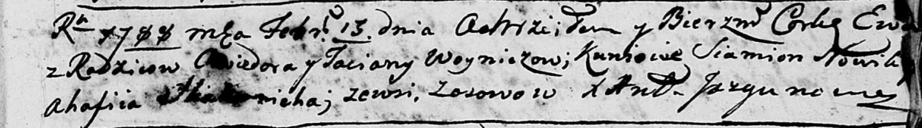

Дедиловичская Покровская церковь. 13 февраля 1788 года. Метрическая запись о крещении.

Woyniczowna Ewa – дочь родителей с деревни Осово.

Woynicz Chwiedor – отец.

Woyniczowa Taciana – мать.

Nowik Siamion - кум.

Skakunicha Ahafiia - кума.

Jazgunowicz Antoniusz – ксёндз.

**НИАБ 136-13-894:** Лист 11. **Метрическая запись №67/1790-р (ориг).**

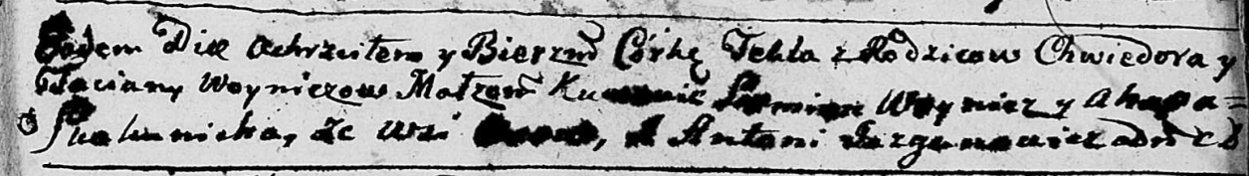

Дедиловичская Покровская церковь. 29 октября 1790 года. Метрическая запись о крещении.

Woyniczowna Tekla – дочь родителей с деревни Осово.

Woynicz Chwiedor – отец.

Woyniczowa Taciana – мать.

Woynicz Siemion - кум.

Skakunicha Ahapa - кума.

Jazgunowicz Antoni – ксёндз.

**НИАБ 136-13-894:** Лист 19-об. **Метрическая запись №42/1793-р (ориг).**



Дедиловичская Покровская церковь. 15 мая 1793 года. Метрическая запись о крещении.

Woyniczowna Elena – дочь родителей с деревни Осовo.

Woynicz Chwiedor – отец.

Woyniczowa Taćiana – мать.

Bradziadowicz Siemion - кум.

Skakunicha Ahapa - кума.

Jazgunowicz Antoni – ксёндз.

**НИАБ 136-13-894:** Лист 29-об. **Метрическая запись №58/1796-р (ориг).**

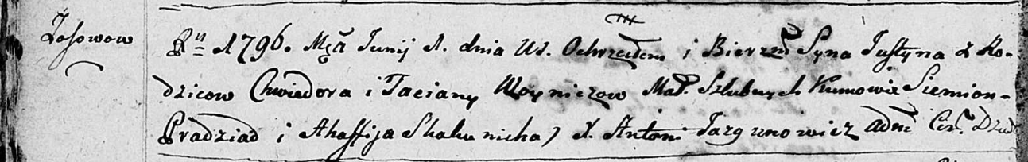

Дедиловичская Покровская церковь. 1 июня 1796 года. Метрическая запись о крещении.

Woynicz Justyn – сын родителей с деревни Осовo.

Woynicz Chwiedor – отец.

Woyniczowa Taciana – мать.

Pradziad Siemion - кум.

Skakunicha Agafija - кума.

Jazgunowicz Antoni – ксёндз.

**РГИА 823-2-18:** Лист 256. **Метрическая запись №30/1796-р (коп).**

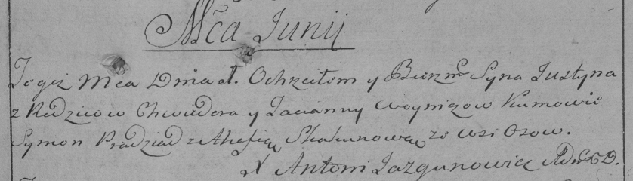

Дедиловичская Покровская церковь. 1 июня 1796 года. Метрическая запись о крещении.

Woynicz Justyn – сын родителей с деревни Осово.

Woynicz Chwiedor – отец.

Woyniczowa Tacianna – мать.

Pradziad Symon – кум.

Skakunowa Ahafia – кума.

Jazgunowicz Antoni – ксёндз.

**НИАБ 136-13-894:** Лист 41об. **Метрическая запись №22/1800-р (ориг).**

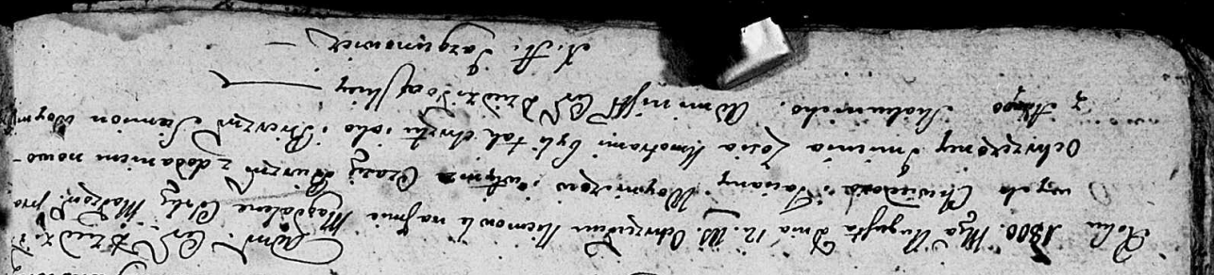

Дедиловичская Покровская церковь. 12 августа 1800 года. Метрическая запись о крещении.

Woyniczowna Magdalena Zosia – дочь родителей [с деревни Осово].

Woynicz Chwiedor – отец.

Woyniczowa Taciana – мать.

Woynicz Siemion – кум.

Skakunicha Ahapa – кума.

Jazgunowicz Antoni – ксёндз.

**РГИА 823-2-18:** Лист 276об. **Метрическая запись №21/1800-р (коп).**

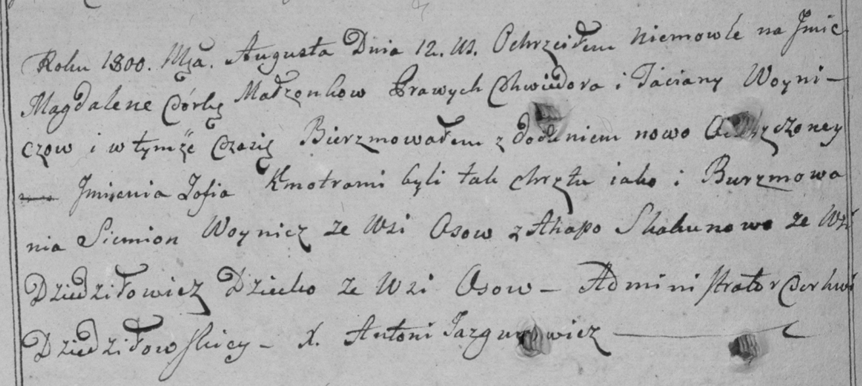

Дедиловичская Покровская церковь. 12 августа 1800 года. Метрическая запись о крещении.

Woyniczowna Magdalena Zofija – дочь родителей с деревни Осово.

Woynicz Chwiedor – отец.

Woyniczowa Taciana – мать.

Woynicz Siemion – кум, с деревни Дедиловичи.

Skakunowa Ahapa – кума, с деревни Осово.

Jazgunowicz Antoni – ксёндз.

**НИАБ 136-13-949:** Лист 103. **Метрическая запись №24/1800-р (коп).**

(См. тж.: РГИА 823-2-18, лист 276об,№21/1800-р (коп), НИАБ 136-13-894, лист 41об,№22/1800-р (ориг))

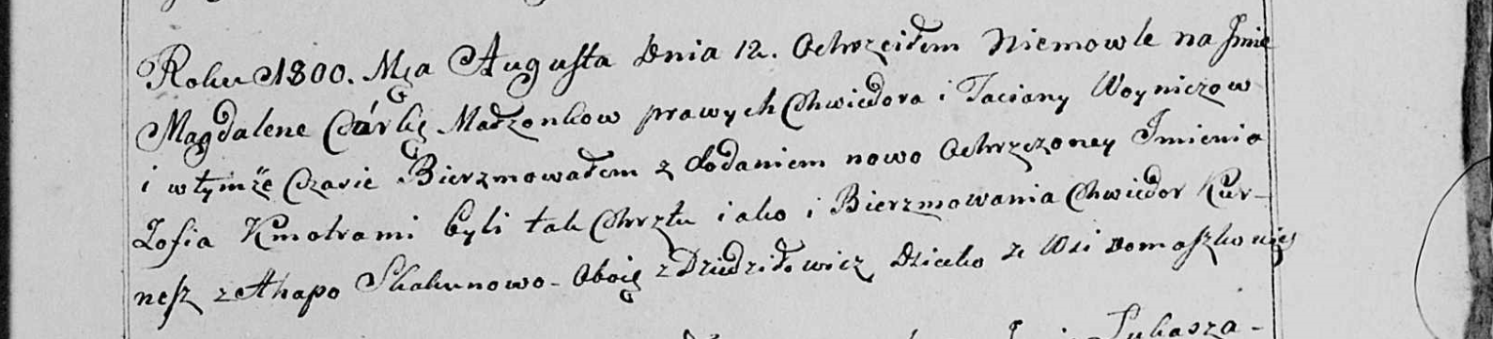

Дедиловичская Покровская церковь. 12 августа 1800 года. Метрическая запись о крещении.

Woyniczowna Magdalena Zofia – дочь родителей с деревни Домашковичи [Осово].

Woynicz Chwiedor – отец.

Woyniczowa Taciana – мать.

Kurnesz Chwiedor [Woynicz Siemion] – кум, с деревни Дедиловичи.

Skakunowa Ahapa - кума, с деревни Дедиловичи.

Jazgunowicz Antoni – ксёндз.